LABRE contribui para o desenvolvimento do radioamadorismo
Atuação da Liga é elogiada pela presidência da IARU
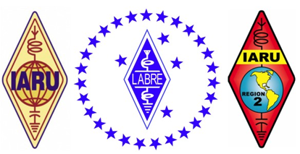
A Liga de Amadores Brasileiros de Rádio Emissão – LABRE participou oficialmente, pela primeira vez em sua história, do maior fórum decisório de telecomunicações do mundo, a Conferência Mundial de Rádio (WRC-15) da União Internacional de Telecomunicações (UIT), entidade da Organização das Nações Unidas (ONU), em Genebra, Suíça, durante o mês de novembro de 2015.
A participação da LABRE foi de grande relevância para a aprovação da nova faixa dos 60 metros e na defesa dos espectros de frequências alocados ao Serviço de Radioamador. Sua atuação em encontros anteriores na Comissão Interamericana de Telecomunicações (CITEL), entidade da Organização dos Estados Americanos (OEA), conferiu à LABRE o papel de porta voz do continente americano neste assunto junto às delegações dos demais países e instituições regionais como CEPT (Europa), ASMG (Países Árabes), ATU (África), APT (Ásia-Pacífico) e RCC (Rússia e aliados), viabilizando negociações de maneira a manter o item na agenda e no encaminhamento consensual pela sua aprovação. (maiores informações no link http://www.radioamadores.org/news/news-2015/news-2015-33-b.htm)
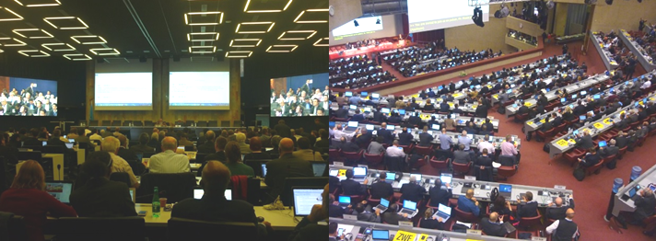
As reuniões da WRC-15 ocorreram em várias salas de 4 edifícios vizinhos que formam o complexo da UIT. Na esq. a sala Alexander Popov e na dir. as salas compostas para as plenárias no Centro Internacional de Convenções. (Fotos: LABRE/GDE)
A atuação de toda delegação do Brasil, da qual a LABRE fez parte, foi realizada em parceria com a Agência Nacional de Telecomunicações (Anatel) e Ministério das Comunicações (Minicom). Todas as posições tomadas pelos membros da delegação foram previamente estudadas, discutidas e acordadas através de reuniões das Comissões Brasileiras de Telecomunicações (CBC) na sede da Anatel em Brasília. A comissão brasileira foi composta por representantes do Minicom, Anatel, Forças Armadas e representantes das áreas de telecomunicação, radiodifusão e satélites.
Entre outros resultados positivos da conferência para os radioamadores estão a proteção da faixa dos 70 cm frente ocupação de satélites de curta duração de interesse comercial e a proteção da faixa dos 3 cm, visando manutenção da faixa para futuros transponders radioamadores em satélites geoestacionários e geossíncronos. (maiores informações no link http://www.radioamadores.org/news/news-2015/news-2015-34.htm)
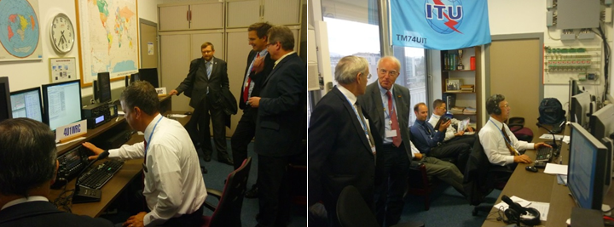
Estação 4U1UIT na sede da UIT, ativa durante a WRC-15 com indicativo especial 4U1WRC, operada pelos delegados que eram radioamadores. Contatos foram realizados com o Brasil nas bandas dos 10 m aos 20 m. (Fotos LABRE/GDE)
A IARU, União Internacional de Radioamadorismo, sempre teve fundamental participação nas conferências da UIT. Tradicional entidade associada UIT, a IARU procurou auxiliar os países de maneira que os itens de interesse do serviço chegassem a bom termo. A IARU realizou reuniões diárias em Genebra com representantes e radioamadores de mais de 10 países de todos os continentes, além de manter conexão com tantos outros para obtenção sugestões e apoios nos momentos mais críticos.
Graças ao bom trabalho realizado nas reuniões da CITEL a LABRE obteve suporte da IARU Região 2 para sua ida à Conferência Mundial de Rádio, assim como à Radio Assembly 2015 e à Conferência Preparatória da WRC-19, ocorridas antes e depois da WRC-15.
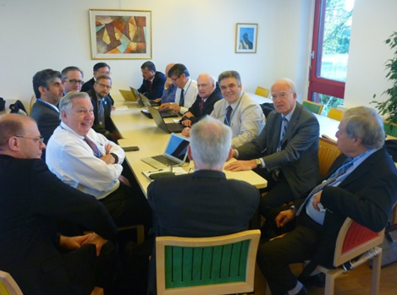
Uma das reuniões da IARU na WRC-15. Da esq. p/ dir.: Brennan Price, N4QX; Bryan Rawlings, VE3QN; Faisal Alajmi, 9K2RR; Timothy Ellan, VE6SH; Ole Garpestad, LA2RR; Ken Yamamoto, JA1CJP; Hans Blondeel Timmerman, PB2T; Colin Thomas, G3PSM; Don Wallace, ZL2TLL; Dave Sumner, K1ZZ; Flávio Archangelo, PY2ZX; Uli Mueller, DK4VW; Reinaldo Leandro, YV5AM; Dale Hughes, VK1DSH. (Foto LABRE/GDE, TU WB3ERA)
A IARU, na figura de seu presidente Tim Ellan, VE6SH, enviou ofício agradecendo a atuação da LABRE:
"Em nome da IARU gostaria de pessoalmente agradecer por vossa participação na WRC-15 em Genebra. Foi gratificante ver como a equipe IARU trabalhou unida para obter resultados positivos não apenas no item de agenda 1.4, mas nos demais assuntos que afetavam os Serviços de Amador. O Radioamadorismo manteve-se forte após a WRC-15 também devido aos seus esforços. Agradecemos o comprometimento em todo difícil trabalho como porta voz da CITEL... Apreciamos imensamente todo incessante trabalho desenvolvido na WRC e IARU. Muito obrigado por toda assistência e esperamos novamente voltar a trabalhar convosco novamente. Atenciosamente, Timothy S. Ellam, Presidente da IARU. 08 de dezembro de 2015".
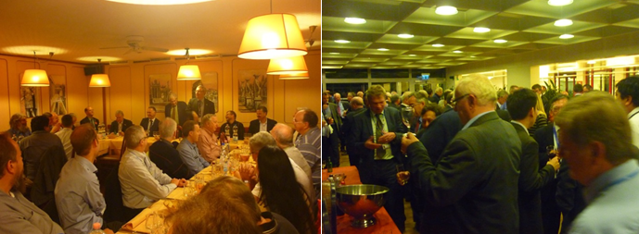
Tradicionais recepções oferecidas pela 4U1UIT (esq.) e IARU (dir.) na WRC-15 (Foto: LABRE/GDE).
A LABRE contou nesta missão com fundamental apoio da IARU Região 2 e da LABRE/SP. Agradecimentos especiais a Reinaldo Leandro, YV5AM; Noel Donawa, 9Y4X; Flávio Archangelo, PY2ZX; Gustavo de Faria Franco, PT2ADM; Orlando Perez Filho, PT2OP; Marcelo Hideo Motoyama, PY2FN; Wanderley Cabral de Andrade, PY2RT; Lucas Villela, PU2LEK; Carol Fortunato; Dane Avanzi; a todo o Grupo de Gestão e Defesa Espectral e aos apoiadores do Fundo de Defesa Espectral da LABRE.
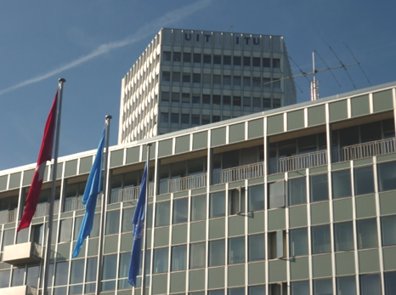
Torre UIT ao fundo e edifício Varembé com uma das antenas direcionais da 4U1UIT. (Foto LABRE/GDE)
A LABRE e a IARU continuarão atentas ao desenvolvimento da ocupação do espectro eletromagnético, defendendo as faixas dos radioamadores.
Faça parte desta história. Apoie este trabalho. Seja um associado da LABRE e um colaborador do Grupo de Gestão e Defesa Espectral (GDE).
Maiores informações em http://www.radioamadores.org ou http://www.labre.org.br
LABRE/GDE
15 de dezembro de 2015.
http://www.radioamadores.org/news/news-2015/news-2015-35.htm

